Fiche méthode : Créer un diagramme circulaire sous Excel
- Ouvrir le fichier Excel contenant les informations à traiter.

- Sélectionner les lignes et/ou colonnes consternées. Remarque : vous pouvez sélectionner deux colonnes distantes en maintenant la touche « Ctrl » enfoncée lors de votre sélection.
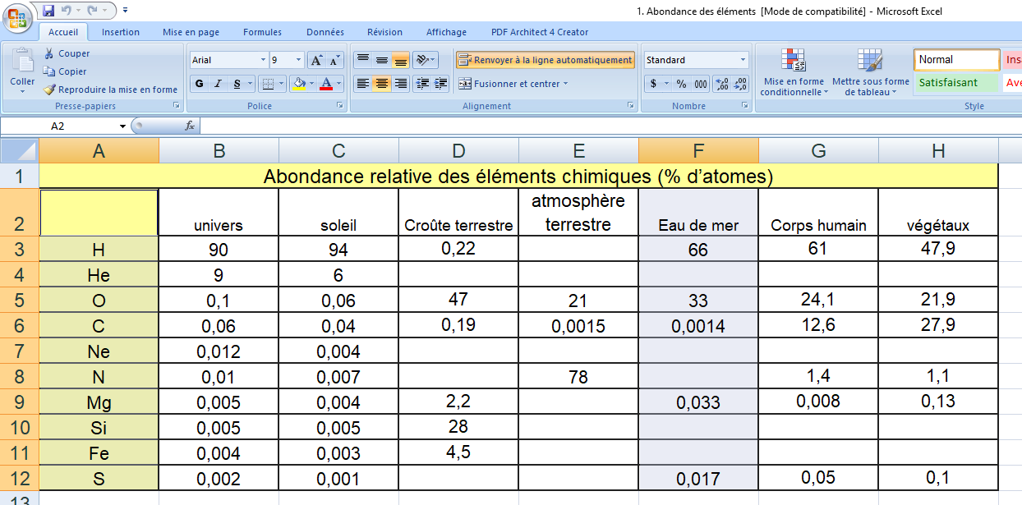
Ici les colonnes sélectionnées sont en surbrillance
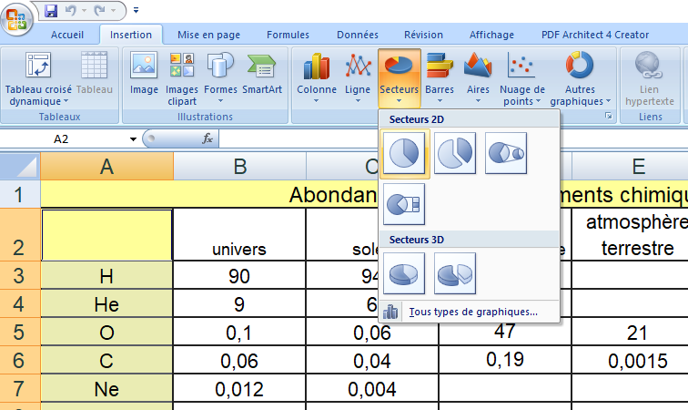

- Dans l’onglet « insertion » Choisissez la représentation en « secteurs » puis le rendu visuel souaité (2D, 3D, eclaté …)

- Le diagramme apparait alors au centre de votre page :
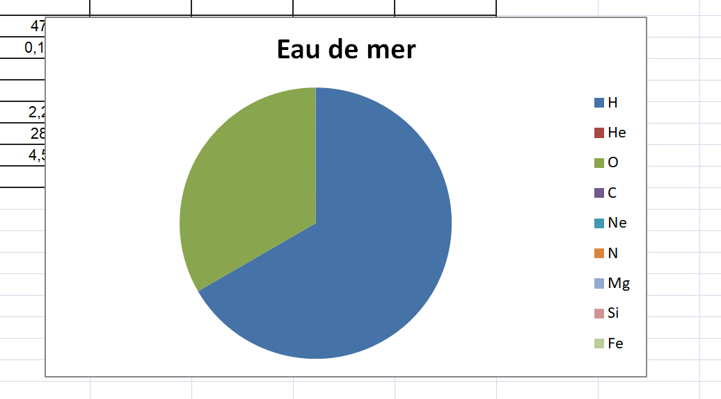
- Vous pouvez ensuite ouvrir et modifier chaque éléments du diagramme (titre, légende, etc.) en cliquant dessus. Et, une fois votre diagramme terminé, vous pouvez si nécessaire, le copier et l’insérer dans un document Word.

